Муниципальное бюджетное учреждение дополнительного образования «Центр дополнительного образования детей» с.Долгоруково

Липецкая область, с. Долгоруково

Объединение «Спортивный туризм и краеведение»

Номинация «Этноэкология и современность»

Квас - национальный напиток русского народа

Автор: Берёзина Полина Николаевна, 8 класс,

объединение «Спортивный туризм и краеведение»

МБУДОЦДОД с. Долгоруково Липецкой области

Руководитель: Мартынова Тамара Ивановна,

педагог дополнительного образования

МБУДОЦДОД с. Долгоруково

Долгоруковского муниципального района

Липецкой области

2018 год
Содержание
Стр.
Введение…………………………………………………………………….…....3
1. Литературный обзор……………..……………………………………..….….4
1.1. Из истории русского кваса…………………………….……………………4
1.2. Полезные свойства кваса наших предков………………………….………4
2. Результаты работы и их обсуждение………………………………………….
2.1. Секреты травницы Саввиной Н.Н…………………………………………..5
2.2. Обычаи и приметы нашей местности, связанные с квасом……………….6
2.3. В гостях у квасницы Кладовой З.А. в с. Долгоруково……………….……7
2.4. Экспедиция за рецептом красного кваса в д. Надеждино………………...8
2.5. Секреты тимирязевских квасниц…….……………………………………..9
2.6. Экспедиция за квасом в деревню Изубриевка………………………...….10
2.7. Эксперимент на кухне……………………………………………………..10
Заключение………………………………………………………………….…..11
Список использованной литературы…………………………………….……12
Приложение.………………………………………………………………….…13

Введение
Часто можно прочитать в газетах и журналах, увидеть по телевидению, да и что греха таить, на дискотеках, на улицах, как молодые люди пьют пиво, вино. Не зря на западе бытует мнение о том, что русское застолье непременно связано с безудержным пьянством. [3]
Услышав это, моя бабушка Лукина Валентина Тихоновна, 1941 года рождения, возразила: «Это сейчас так молодежь любит выпить. А вот раньше простому труженику некогда было предаваться этому пороку. Работали много, с утра до вечера. И здоровее были. А пили тогда в основном русский квас. Ох, и целебный напиток, от всех хворей лечит».
Мы долго думали над бабушкиными словами и решили убедиться, так ли это, и потому свою работу назвали: «Квас - национальный напиток русского народа».
Актуальность работы заключается в том, что сейчас утерян обычай использования кваса на праздничных застольях и в будничные дни. Этот напиток не подаётся на стол, как особое блюдо. Это считается немодным. Хотя нам удалось отыскать хозяек – квасниц, у которых до сих пор он является важным блюдом в их семьях и пользуется большим спросом.
Перед собой мы поставили цель: изучить историю кваса как часть традиционной культуры наших предков на территории Долгоруковского района.
Задачи:
1. Узнать о пользе кваса.
2. Выяснить, какими лечебными свойствами обладает квас.
3. Собрать различные рецепты приготовления кваса нашей местности.
4. Познакомиться со старинным обрядом приготовления кваса местными квасницами Долгоруковского района.
Объект исследования: квас
Методы исследования:
1) теоретический анализ (изучение литературных источников, информации в сети интернет);
2) метод опроса (беседы, интервью со старожилами, занимающихся квасоварением);
3) Сравнительный анализ.
Для достижения поставленной цели выбран следующий план исследования:
1. Изучение имеющихся источников по поставленной проблеме.
2. Сбор фактического материала на основе опроса местных жительниц - квасниц.
3. Экспедиции в д. Изубриевка, д. Надеждино
4. Просмотр фотографий и отбор значимых для создаваемой работы.
5. Проведение анализа собранного материала, его систематизации.
6. Оформление сборника рецептов кваса
7. Формулирование выводов, оценка полученных результатов.
Место исследования: Долгоруковский район Липецкой области (п. Тимирязевский, д. Надеждино, с. Долгоруково, д. Изубриевка)
1. Литературный обзор
1.1. Из истории русского кваса
Народная пословица гласит «Кабы хлеб да квас, так и всё у нас».
Квас один из любимых традиционных напитков русского народа. Само слово «квас», как мы посмотрели в словаре Ожегова, русского происхождения и означает «кислый напиток». Это продукт незаконченного брожения. [41] Когда же он появился впервые? Работая с источником, нам удалось выявить интересную информацию. «На Руси первое письменное упоминание о квасе относится к 989 году, когда киевский князь Владимир обратил подданных в христианство». В летописи по этому поводу было написано: «Раздать народу пищу, мед и квас». [1]
Просматривая рецепты национальной кухни разных народов, мы не встречаем у них рецептов приготовления кваса [8] и приходим к выводу, что ни у одного другого народа он не получил столь широкого распространения. В нашем крае квас всегда был в большом почёте. В русских деревнях его делали испокон веков. Не зря Костомаров Н. в своём исследовании «Русские нравы» сообщает, что его пьют больше, чем воду [5]. Его с удовольствием пили и бедняки и представители привилегированных классов, и даже часто предпочитали заморским винам. Квас варили в монастырях и солдатских казармах, госпиталях и больницах, в помещичьих усадьбах и крестьянских избах.[2] Искусством приготовления кваса хорошо владели наши предки более 1000 лет назад. Узнаём, что И.С.Тургенев по этому поводу так высказался в рассказе «Два приятеля»: «Квас любил он, по собственному выражению, как отца родного, а вина французские, особенно красные, терпеть не мог и называл их кислятиной». [2]
Выяснили, что готовили у нас разные квасы - сладкий, кислый, мятный, белый, изюмный, окрошечный, суточный, густой ржаной, пшеничный, и другие. [5] Немаловажной причиной широкого распространения кваса, особенно среди бедных слоёв населения, была его дешевизна. Мало, какой другой продукт мог сравниться в этом отношении с квасом.[4] На его основе готовились самые дешевые кушанья: тюря, баланда и т.д.
Квас, как хлеб, никогда не надоест, говорят у нас местные жители более пожилого возраста. Изобретённый много лет тому назад он и сейчас пользуется заслуженной популярностью во многих семьях наших сёл, деревень Долгоруковского района Липецкой области.

1.2. Полезные свойства кваса наших предков
Оказывается, наш русский квас обладает всеми данными, чтобы быть признанным не только одним из самых здоровых и питательных напитков, но и обладающим целебными свойствами. Если думать о здоровье людей, то квас должен быть в каждом доме постоянно. Тогда многие недуги не придут к нам, а наш организм станет только крепче. [3] Люди забывают, что в отличие от других напитков, особенно иностранного производства, он обладает лечебными, диетическими и профилактическими свойствами, повышает аппетит, обладает высокой энергетической ценностью, бодрит, нормализует обменные процессы в организме. [10]
Ведь неслучайно рецептами русского кваса заинтересовались в зарубежных странах Европы, а на международном конкурсе, проходившем в 1975 году в Югославии, русский квас получил 18 баллов, известный напиток «Кока - Кола» только 4 балла. [6] Вот тогда, узнав из источника о такой высокой оценке, мы и решили выяснить, так ли это, что квас обладает ещё и целебными свойствами.
Побеседовав с медсестрой нашего медпункта Жихаревой Ниной Ивановной, узнаём, что квас не только вкусный напиток, но по своему действию на организм подобен кефиру, простокваше. Как и всякий продукт молочно-кислого брожения, он регулирует деятельность желудочно-кишечного тракта, препятствует размножению микробов. Поднимает тонус нервной системы, улучшает обмен веществ и благодатно влияет на сердечную деятельность.
Эти целительные свойства кваса объясняются наличием в нём молочной кислоты, витаминов, аминокислот, различных сахаров и микроэлементов. [2] Наряду с кислой капустой квас на протяжении многих столетий, как отмечал профессор Наншин, служил «единственным средством для спасения народа от цинги в течение долгой зимы, когда он не видел никакой зелени». [1]
[Пр.24] Изучив научную литературу, мы узнали, что бактериологи, инфекционисты и врачи гигиенисты утверждают, что квас обладает бактерицидными свойствами. Из медицинской литературы, узнаём, что еще в 1913 году доктор медицинских наук В.С. Сошников подтвердил гибель в квасе тифозных и паратифозных микроорганизмов. Он считал, что при таких заболеваниях квас должен быть ежедневным напитком на столе. [6]
2. Результаты работы и их обсуждение
2.1. Секреты травницы Саввиной Н.Н.
В посёлке Тимирязевский Долгоруковского района Липецкой области недалеко от нашей школы живёт известная травница Саввина Нина Николаевна, 1939 года рождения. Она бывшая медработник нашего посёлка, нынешняя пенсионерка. Из ее рассказа мы узнали о том что, когда она работала фельдшером, рекомендовала своим пациентам рецепты кваса, о которых ей было известно от своей матери, проживающей в д. Меньшой Колодезь. Нина Николаевна советовала применять его при заболеваниях кожи, фурункулезе, после лечения антибиотиками, а также при болях печени.
Одной из самых распространенных болезней нашего поселка, поведала Нина Николаевна является болезнь почек у взрослых и детей. Поэтому она советовала готовить осиновый квас по следующему рецепту: набрать 1 стакан коры осины. Высыпать в 3-х литровую банку, залить водой, добавить 1 стакан сахара, 1 чайную ложку сметаны. Настоять квас 2 недели и потом пить по 2 - 3 стакана в день».
А когда к ней обращались с заболеванием сердца, она советовала сделать квас из трав - шалфея, ландыша, адониса. Мы решили записать такой рецепт приготовления: в 3-х литровую банку положить - 1 стакан сахара, залить холодной водой, 1 ложка сметаны. Отдельно заварить траву. Завернуть в марлю и положить в банку. Настоять. Через 2 недели пить по 0,5 стакана за 20 - 30 минут до еды.
При заболеваниях желудка Нина Николаевна часто сама использовала свой рецепт кваса, в который добавляла хвою сосны.
В холодный зимний период чаще болеют ОРЗ, ОРВИ, гриппом. Она посоветовала и нам в квас добавлять каштан, который укрепляет иммунную систему.
Сейчас Нина Николаевна занимается домашним хозяйством, помогает воспитывать внучек, но последнее время стала замечать у себя повышенное давление и поэтому, говорит она, летом заготавливаю чистотел, добавляю в квас. Замечаю, что лучше себя чувствую. Такой квас полезен от опухолей, уменьшает холестерин в крови, разрушает жировые клетки. Все эти лечебные квасы следует пить по 1 стакану 3 раза в день.
Однако, как говорят наши врачи, в излишних количествах, особенно в сочетание с пищей богатой крахмалом, квас может повредить. [5]
В народной медицине, как рассказывает Савина Анна Николаевна, жительница деревни Красное, квас применяется для лечения лихорадки, простуды, водянки и как мочегонное и слабительное средство. Не зря в старину квасы в русской семье служили лекарством едва ли не от всех болезней. Приготовленные умелой рукой, они в знойную летнюю пору утоляли жажду, улучшали пищеварение.

2.2. Обычаи и приметы нашей местности, связанные с квасом
С одной стороны, квас в дореволюционной России был напитком каждого дня. С другой - с квасом на Руси всегда были связаны различные поверья, приметы. Наличие кваса указывало на благополучие в доме, на крепость и устойчивость быта. В поэме С. Есенина «Анна Снегина» читаем «У каждого крашены ставни, по праздникам мясо и квас».[4]
Хлебный квас имеет значение оберега. На Руси верили, что пожар, вызванный молнией, можно тушить только молоком и квасом, но не водой. А что бы огонь такого пожара не распространялся дальше, в пламя бросали обруч с квасной шайки (бочки).[6] От жительницы п. Тимирязевский Долгоруковского района Липецкой области Астапенковой Екатерины Ивановны, 1926 года рождения узнаём что, раньше перед свадьбой невесту купали в бане её девушки подружки. На раскаленные угли брызгали и лили квас с хмелем, что давало больше мягкого и душистого пара, а остатки в кувшине допивали. А после венчания родители жениха всегда встречали молодых хлебом и квасом. С солью тогда у них не встречали. И ёщё она поведала о том, что раньше часто рожали дома и роженице давали выпить квасной гущи, чтоб она могла более благополучно родить. Узнали мы и о таком обычаи д. Надеждино, что многие хозяйки в их деревне ведут домашнее хозяйство, держат скот и отелившейся корове, для того, что бы скорее отошел послед, до сих пор используют очень старинный способ и сейчас - дают квасную гущу или ячмень. [Прил. 16]
А ещё узнаём, что жительница деревни Красное Долгоруковского района Липецкой области Трубицина Н.Н. 1941 года рождения моет банки кислым квасом для того, чтобы в молоке было больше сливок. Угощение квасом у крестьян всегда связывалось с магией плодородия. [Прил. 20]
А вот, что ещё рассказали нам местные жительницы д. Красное Лукина Л.В. и Ролдугина Т.В. «Многие молодые женщины и сейчас после мытья шампунем волосы поласкают квасом с водой, чтобы они больше блестели, были душистыми и шелковистыми. Существует такое поверье - молодой муж никогда не глянет на другую, ибо аромат и шелковистость волос своей жены пленит его».
Из рассказа местной жительницы п. Тимирязевский Долгоруковского района Липецкой области Сотниковой Анны Яковлевны, 1930 года рождения, узнаём, что молодые девицы, отправляясь на вечёрки (вечеринки), мылись прозрачным очень жидким квасом, чтобы кожа становилась как бархатная, и умывались, добавляя квас, чтобы выглядеть моложе и здоровее. У жителей д. Надеждино существует особый обычай - перед праздником хозяйки убираясь в своих домах, моют деревянные полы кислым, старым квасом, чтобы они лучше блестели и чище выглядели, т.к. краска становится ярче, будто только покрасили пол.
Вот ещё одна особенность нашего края. Ни одна квасница, будь то молодая или более пожилая, не будет готовить квас по понедельникам, средам, пятницам. Это постные дни и многие считают их сухими, не пригодными и не совсем удачными. Квас, приготовленный в эти дни, не пойдёт на пользу. Только вред принесёт. Такой квас лучше не пить, считают местные хозяйки окрестных деревень, т.к. от кружки выпитой можно и заболеть. А понедельничным квасом только утопленников ищут. Утонет человек, люди по избам бегают, квас понедельничный спрашивают. Наберут его в миску и пустят по воде. Там где закружится чашка в речке, и находили утопленника. А по большим праздникам делать квас и сейчас многие жители считают большим грехом. Вот какими чудодейственными свойствами обладает квас в нашей местности.

2.3. В гостях у квасницы Кладовой З.А. в с. Долгоруково Липецкой области
Итак мы решили собрать рецепты приготовления кваса в нашем крае . Наши местные квасницы знают разные способы приготовления кваса.
В селе Долгоруково проживает Кладова З.А. 1937 года рождения, известная мастерица русского кваса. Знает многие рецепты приготовления. Её квас пользуется популярностью среди местных жителей. По нашей просьбе она согласилась показать свой обряд приготовления, пригласив нас в предпраздничный день. И вот что она поведала и показала нам. Обычно квас она любит готовить праздничный. За день до этого купается. С утра одевает чистый передник, повязывает белый платок, молится. Затем приносит ржаную муку из кладовой (место, где хранится мука), оставляет её на столе на некоторое время, чтобы стала тёплой. В это время готовит гущу (закваска - мука, дрожжи, сахар), замешивает, относит в тёплое место возле грубки (тёплый пристенок печки), закрещивает и причитает: «Господи! Гущицу подбодри, мучицу освяти, Всех моих домочадцев накорми. Аминь».
Пока гуща подходит, она моет двухведерную эмалированную кастрюлю, ставит на скамью, подстелив под неё покрывало. Закрещивает её. Сначала обсыпает мукой нутро (внутренние стенки) кастрюли, затем высыпает всю муку. Сверху кидает веточки чебреца и заливает крутым кипятком, при этом, помешивая муку круткой (деревянной мешалкой), читает молитву: «Во имя Отца и Сына и Святого Духа. Аминь». Затем кастрюлю повязывает чистым полотенцем, сверху утепляет старой одёжой (одеждой), чтобы лучше заварилась и пропарилась мука. Примерно через полчаса она ещё выливает чайник с кипящей водой, помешивая и причитая ту же молитву. Эту процедуру она проделывает трижды. Примерно часа через три, когда квас охалынит (остынет) до температуры парного молока, вливает гущу, которая к этому временидолжна хорошо подойти. Запах свежего кваса распространяется на всю комнату. Аромат чебреца, муки, дрожжей смешивается и приобретает приятный вкус. Оставшуюся гущу кушает сама, отдаёт остальным. По гуще сразу определяет, какой будет квас: «ядрёный» или так себе. «Ядрёный квас - тот, который в нос шибает» - рассказывает бабушка. Не зря среди местных жителей бытует поговорка «Хорош квасок - коли шибает в носок». А ещё говорят и так «Молодой квасок бодрит, старый кислит». Затем хозяйка квас снова укрывает с молитвой и настаивает его около двух часов. Если квас сильно бушует (пенится), она добавляет холодной воды, чтобы его усмирить (уменьшить пенообразование).
Затем она снимает первую пробу кваса, перекрестившись и хорошо перед этим размешав глиняной кружкой. Он ещё тёплый, лёгкий, пенистый. Даёт нам покушать. Но пить его не разрешается до праздника. На следующее утро он подаётся на стол в большой чашке с холодцом и хреном. Чтобы квас был густым его полагается хорошо размешать. Из рассказа Кладовой З.А. узнаём, что её мать Чибисова Мария Павловна 1902 года рождения уроженка с. Гатище Воловского района липецкой области всегда готовила квас из ржаной муки в деревянной кадке. Рожь тогда росла на каждом огороде. Её убирали, сушили, рушилкой рушили (дробили). Получали муку экологически чистую. Оттого и квас был ещё вкуснее, пенистее и полезнее.
А вот сама Кладова Зинаида Андреевна, хоть и возраст уже 77 лет, готовит квас часто. Но больше всего любит готовить поздней осенью, добавляя туда рябину, так как возле дома у неё растёт очень много. И считает, что ей всегда помогает такой квас от сильного давления.
2.4. Экспедиция за рецептом красного кваса в д. Надеждино
к Даниловой А.Г.
Узнав по слухам, что в деревне Надеждино есть бабушка, которая всегда готовит красный по цвету квас. Мы заинтересовались. И в воскресный день решили отправиться в д. Надеждино, расположенную на окраине леса. Из достоверных источников узнаём, что село образовалось в 1876 году из близлежащих селений с. Стрельца и д. Свишни. Первоначальное название её Симачи связано с тем, что в тех местах обитало много диких сивачей (кабанов).[7]. Среди живописных мест в маленьком домике живет Данилова Александра Гавриловна, 1940 года рождения, с мужем. И вот что она рассказала нам. Оказывается свой особый квас она научилась готовить смолоду от своей бабушки. В детстве она часто болела и считает, что от всех болезней и сейчас ей помогает этот целебный напиток - из красной свеклы. Она сообщила нам, чтобы быть всегда молодой, надо пить его обязательно, и продиктовала нам свой рецепт приготовления: «Надо взять бурак, или как называют его, темно - красную свеклу, несколько штук. Почистить. Порезать. Уложить в ведро. Залить доверху холодной кипяченой водой. Поставить на брожение в тёплое место, укрыть. А как начнет бродить, то можно пить. Очень просто и полезно». Несмотря на уже приличный возраст, она выглядит довольно молодой и жизнерадостной.
Обратившись в нашу районную Долгоруковскую библиотеку, нам удалось узнать о значении красной свёклы в приготовлении кваса то,что такой прохладительный напиток действительно очень полезен для снижения сахара в крови, понижению давления и для лечения анемии.
2.5. Секреты тимирязевских квасниц
Нам повезло, что у нас на окраине п. Тимирязевский Долгоруковского района Липецкой области проживает Новикова Нина Ивановна, 1926 года рождения, вместе со своими сёстрами. [Прил. 18] Она поведала нашим краеведам о своём приготовлении чудесного напитка. Рассказала о том, что чаще всего готовит квас во время постов. Всегда получается вкусный, если делает по субботам. В другие дни, считает она, квас может не получиться. Теперь выросли дети, появились внуки. Но до сих пор они звонят из города, просят приготовить, как говорит она, «желанный квасок». На вопрос, какое блюдо в вашей семье самое любимое, она не задумываясь ответила - квас. Его ведь как похлебаешь, так и все неурядицы исчезают. Почему же так, спросили мы. «Да потому что едят его из одной чашки. Усаживаются за стол поближе друг к другу, да ложками деревянными потаскивают, да похваливают квасок. Вот и про все беды и обиды забывают. Потому у нас все дружны. Разные неурядицы (проблемы) за столом с кваском решаются, тихо умиряются»- поведала нам добрая, милая с улыбкой на лице баба Нина. Славится она во всей округе как лучшая квасница. Она сообщила, что готовит его из ячмённой муки, добавляя туда ржаную. На вопрос «С чем вы едите квас?». Она усмехнувшись ответила «Был бы квас, а что покрошить найдётся». Вот в старину, продолжила баба Нина, когда я была маленькой, моя матушка Данилова Анна Николаевна, уроженка д. Надеждино, готовила квас частенько. Ведь нас детей было девять и приходилось готовить в большой кановке (деревянной бочке). Хлебали квас каждый день с картошкой толчёной, добавляли капусту жареную, редьку, иногда рыбу свежую и солёную. С мясом ели квас только на пасху. Пили его всегда: когда косили, стерегли коров, Когда в поле колхозном трудились, а также на своих огородах.
А вот ещё одна жительница п. Тимирязевский Астапенкова Екатерина Ивановна 1926 года рождения, вырастила и воспитала восьмерых детей, которая живет здесь почти с самого образования совхоза и поселка. Из архивных данных выясняем, что совхоз образовался в 1918 году, а поселок Тимирязевский - в 1922 году. [15] Бабушка всегда готовит свой необычный квас по особому рецепту из творога, который отличается по цвету. Он имеет зеленоватый оттенок, на вкус приятен и для желудка полезен. Мы поинтересовались, почему она готовит из творога? Муки было мало, говорит она, а сыворотки было много, так как держали корову. Но тем не менее она с сожалением сообщила, что опыт свой не передала никому, и деток своих не научила. У них нет времени и желания готовить это блюдо. [ Прил. 16]
Учитель нашей школы Драчёва Екатерина Константиновна, говорит, что квас помогает её здоровью. Она им лечит желудок. При этом ржаную муку всегда разводит горячим липовым настоем воды, который готовит заранее. Так как возле её дома растёт много липы, она заваривает кипятком липу, мяту, настаивает их, охлаждает и затем кипятит, охлаждает до температуры парного молока. Затем добавляет сметану для брожения. От сметаны квас становится более лёгким. Этот квас особый, он как бы обволакивает желудок, и благоприятно влияет на её здоровье.
2.6. Экспедиция за квасом в деревню Изубриевка Долгоруковского района
Лет пять тому назад в наш посёлок приехала семья Орловых.
Мы решили обратиться к хозяйке дома Орловой Зинаиде Ивановне 1956 года рождения, узнаём интересные сведения. Родилась она в д. Изубриевка Долгоруковского района Липецкой области. [Прил. 17] Семья у них была большая, 12 человек. Мать Ланцева Нина Филипповна 1928 года рождения, её отец Иван Фёдорович работали с утра до вечера в родном колхозе за трудодни. Зарплаты никакой не получали. Было голодно, но мать её была большая мастерица. Хлеб пекла, квас готовила не только для своей семьи, но и для тружеников полей. Столовой тогда не было в колхозе. Готовила обеды у себя на дому и относила их в поле. Больше всего, вспоминает Зинаида Ивановна, в жаркую летнюю пору любили кваску попить все, в том числе и мы дети. Квасила квас её мать в большом жбане (деревянная кадка). Ели его в основном с картошкой, а пили с утра до вечера вместо воды. Вот и научилась готовить квас Зинаида и её сёстры, а теперь уже и внуки квасницы Ланцевой. Их у неё много: семь внуков. У них существует свой рецепт приготовления, который передала им бабуся. Этот квас они готовят из сухарей, из яблок. И все они с удовольствием пьют и вспоминают свой родной дом в д. Изубриевка.
2.7. Эксперимент на кухне
Итак, начинаем с мамой Березиной Татьяной Михайловной готовить квас ржаной по рецепту Кладовой Зинаиды Андреевны.
Стоит учесть, что в период брожения закваска ведет себя довольно активно, Я делаю закваску в литровой банке.
1. Для начала нужно приготовили закваску. Ржаную муку смешали с дрожжами и сахаром. Прикрыли салфеткой и отставили в сторонку для вызревания - часов на 12-14 в теплом месте.
Помнили о напоминании квасницы: «Посуда, в которой бродит квас, закрывать плотно не следует. Лишь слегка прикрыть лёгкой салфеткой. Нужно взять объемную посуду, чтобы закваске было куда "расти"».
- Закваска простояла 6ч, поднялась хорошо. Квасница предупреждала нас, что если немного опадёт, это нормально.
- Затем мы насушили в духовке сухарей, залили кипятком. На трёхлитровую банку закладываем ржаные сухари примерно на 1/5-1/6 от объёма банки. Опять же помнили секрет Зинаиды Андреевны: заливать следует некрутым кипятком, и только сухари.
- Дали остыть до комнатной температуры, добавили столовую ложку закваски и 4,5 сахара. Прошло 4-4,5 часа и о, чудо…. процесс брожения пошёл. Значит, всё так.
- Оставили дозреть наш напиток ещё часов на 5. Готовый квас, который можно пить, разлили по бутылкам и будем хранить в холодильнике от 3 до 5 дней, не больше, так как он теряет свой оригинальный вкус.
- Квас удался. Будем ждать гостей.

Заключение
Моим желанием было написать работу о нашем традиционном русском напитке-квасе. Мы встретились со многими квасницами нашей местности. В опросе участвовало 15 респондентов (средний возраст – 68 лет). Воспоминания, простой язык моих односельчан до глубины души тронули моё сердце.

Их рассказы помогли мне понять значимость целительных и лечебных свойств кваса. Хотя самые старинные способы квасоварения утеряны, но в нашем Долгоруковском районе есть деревни, сёла, где живут наши бабушки, которые до сих пор готовят квас сами и готовы делиться секретами своего мастерства со всеми желающими.

Я выяснила, что квас наши местные квасницы готовят разными способами и добавляют разные компоненты. Но, тем не менее, больше всего предпочтение отдаётся ржаному квасу.
Мной собраны рецепты квасоварения нашей местности, которые решено напечатать в районной газете «Сельские зори». Таким образом, это будет моим маленьким вкладом в сохранение национальных традиций моих предков.

Список использованной литературы
- В. М. Ковалев, Н. П. Могильный - «Русская кухня: традиций и обычаи». МЛ 985 г., стр.68 - 92
- Л. Иванова - «Напитки безалкогольные» МЛ 970, стр.77 - 84
- Е.М. Величко, Н. И. Ковалёв, В. В. Усов - «русская кухня». Стр.104 - 107
- Кремнев И. «Русский квас», стр. 48 - 60
- Костоматов «Домашняя жизнь и нравы великорусского народа в 16 - 17 столетиях», МЛ 995, стр. 80 - 89
- Похлёбкин И. «Национальная кухня наших предков».Классика кулинарных искусств.М. 2007, стр.8, 14, 29
- В.А.Прохоров «Липецкая топонимия», Воронеж, 1981, стр.30,34
- Рабинович В.А.,Хавин З.Я. «Краткий химический справочник», 1978, стр.258
- Энциклопедический словарь Российской жизни и истории,М.2003 Ю.Липецкий энциклопедический словарь, Липецк 1994
- Гало Ф.Р. - 375 опись 6, дело 85. Протокол №21 сессии районного совета депутатов трудящихся от 1 апреля 1946г.
- И. С. Тургенев «Два приятеля»
- А.С. Пушкин «Евгений Онегин».

Приложение 1.

Воспоминания Астапенковой Екатерины Ивановны,1926 года рождения жительницы посёлка Тимирязевский Долгоруковского района.
В семье нас было много. Матери некогда было разготавливать нам блюда. Ведь и скот держали, и в колхозе много работали. Вот тогда и научила меня моя бабуся Алёна ещё с 12 лет готовить квас. Муки было мало. А мы готовили из сыворотки, так как держали корову. Добавляли для гущицы горстку муки. Да какой ещё получался! До сих пор готовлю. Но вот детки - то мои не хотят научиться. Вот и получается: сама делаю, а их не научила., Раньше перед свадьбой невесту купали в бане её девушки подружки. На раскаленные угли брызгали и лили квас с хмелем, что давало больше мягкого и душистого пара, а остатки в кувшине допивали. А после венчания родители жениха всегда встречали молодых хлебом и квасом. С солью тогда у них не встречали. Вспоминаю о том, что раньше часто рожали дома и роженице давали выпить квасной гущи, чтоб она могла более благополучно родить.Ведь раньше у нас многие в деревне имели домашнее хозяйство, держали скот. Когда отелится корова и для того, что бы скорее отошел послед, до сих пор используют очень старинный способ и сейчас - дают квасную гущу или ячмень. [Прил. 16]
Воспоминание записала Рязанцева Вика,14 лет,3 марта 2017 г.

Приложение 2.

Воспоминания Орловой Зинаиды Ивановны,1956года рождения, проживающей в пос. Тимирязевский.
Я не местная. Родом их села Изуборевка, расположенного недалеко от д. Меньшой Колодезь. Когда я вышла замуж, мы переехали в д.Болшьшой Колодезь. А теперь вот перебрались поближе к центру в п. Тимирязевский. У нас в Изуборевке квас готовили многие, но как готовила моя матушка Ланцева Нина Ивановна, никто не мог. Бывало узнают соседи, что она будет готовить квас под праздник, и идут попросить гущицы. Слава богу, мы все дети научились готовить такой напиток от своей матушки. Внуки тоже готовят квас. Ведь его попьёшь и усталость куда - то проходит. А летом и вовсе надо пить, а не воду глушить. Мать Ланцева Нина Филиповна 1928 года рождения, отец Иван Фёдорович работали с утра до вечера в родном колхозе за трудодни. Зарплаты никакой не получали. Было голодно, но мать была большая мастерица. Хлеб пекла, квас готовила не только для своей семьи, но и для тружеников полей. Столовой тогда не было в колхозе. Готовила обеды у себя на дому и относила их в поле. Больше всего, в жаркую летнюю пору любили кваску попить все, в том числе и мы дети. Квасила квас моя мать в большом жбане (деревянная кадка). Ели его в основном с картошкой, а пили с утра до вечера вместо воды. Вот и научилась я готовить квас и сёстры тоже умеют, а теперь уже и внуки. Их у неё много: семь внуков. Этот квас мы готовим из сухарей, из яблок. И все с удовольствием пьют и вспоминают свой родной дом в д. Изуборевка.

Воспоминание записала Вострикова Любовь, 9 класс, 16.09.2018 год
Приложение 3.

Воспоминания Новиковой Нины Ивановны, 1926 года рождения, бывшей жительницы пос. Тимирязевский Долгоруковского района.
Родилась я в деревне Надеждино. После замужества переехала в п. Тимирязевский. Семья у нас была большая, 11 человек. Осталось сейчас нас три сестры. Живём вместе. Мы очень дружные, помогаем всегда друг другу. Раньше жили очень бедно. Часто было нечего есть. Но вот рожь и ячмень на огороде всегда выращивали. Зёрна дробили. Какие получше, почище берегли на хлеб. Из остального готовили квас. А когда не было зерна, заквашивали свёклу, иногда яблоки. Ведь сады у нас были молодые. Яблок было много. Поэтому квас всегда был у нас на столе.

Воспоминание записала Малютина Екатерина, 11 класс, 26 февраля 2008 года

Приложение 4.

Воспоминания Лукиной В.Т, 1941 года рождения, жительницы д. Красное Долгоруковского района.
Родилась в д. Надеждино, но живу уже давно в д. Красное. Всю жизнь работала в совхозе Тимирязева. Обрезала сады, собирала яблоки осенью, зимой сбивала ящики. Там всегда дел хватало. Бывало сядем в обед перекусить, так сначала кваску попьём с сахаром да с содой. Лучше всякого лимонада. И усталость то куда то проходила. У меня частенько побаливал желудок, а попьёшь кваску, боль утихнет. Да и сейчас, как без кваса. Это ведь главная еда с истори веков. Все тогда в деревни его готовили. Сейчас молодые не знают этого. А мы тогда и ели и пили квас.
Воспоминание записала Берёзина Полина, 8 класс,11 октября 2018 года
Приложение 5

Воспоминания Трубициной Н.Н., 1941 года рождения, жительницы д.Красное Долгоруковского района.

Родилась, выросла, вышла замуж и живу в д. Красное. Очень люблю свою деревню. Правда молодых осталось мало, потому детишек и не слышно. А раньше только выйдешь на улицу, слышишь детские голоса. Вот и моя внучка, Катюша, школу заканчивает, собирается уезжать и просит меня «Бабушка! А ты будешь готовить мне свой квас, когда я буду приезжать?» А как же буду. Ведь я сама научилась готовить его уже лет в 20, когда замуж вышла. А муж и говорит мне «Ну, жёнушка, мужик без квасу , не мужик. Мне только дай квасу, не будет спасу» Вот и пришлось мне тогда учиться у своей свекрови. Ох и мастерица была. Приучила меня готовить квас. Так что и я свою внучку Катерину научу.

Воспоминание записала Фёдорова Надежда,9 класс, 14 апреля 2016 год.

Приложение 6.

Воспоминания Саввиной Нины Николаевны,1947 года рождения,жительницы пос. Тимирязевский
Я родом из села Меньшой Колодезь. После окончания медицинского училища меня прислали работать фельдшером в п. Тимирязевский. Вот и получается, что почти всю жизнь живу здесь. Лечиться квасом меня научила моя мама. Она все травы знала. Вот я и советовала своим пациентам разные лечебные квасы готовить. И сама их до сих пор готовлю. Вроде помогает. Надо набрать 1 стакан коры осины. Высыпать в 3-х литровую банку, залить водой, добавить 1 стакан сахара, 1 чайную ложку сметаны. Настоять квас 2 недели и потом пить по 2 - 3 стакана в день. А когда ко мне обращались с заболеванием сердца, то я всегда советую сделать квас из трав - шалфея, ландыша, адониса При заболеваниях желудка часто сама использую свой рецепт кваса, в который добавляла хвою сосны.Травяной квас надо готовить так.Взять траву шалфея, ландыша, адониса. В 3-х литровую банку положить - 1 стакан сахара, залить холодной водой, добавить 1 ложку сметаны. Отдельно заварить траву. Завернуть в марлю и положить в банку. Настоять. Через 2 недели пить по 0,5 стакана за 20 - 30 минут до еды.
Воспоминание записала Рязанцева Виктория,8 класс,27 .10.2018 год.

Приложение 7.

Рецепты кваса местных жительниц Долгоруковского края

Ржаной квас Кладовой З.А. и Лукиной В.Т.
На 10 литров воды берём 1,5 кг ржаной муки и 1 столовую ложку соли. Всё разводят в горячей воде. Воду вливают постепенно. Подбивают гущу ( 3 ложки гущи, полстакана воды, полстакана сахара, 2 ложки муки. Всё взбивается). Когда квас достигает температуры чуть выше комнатной - выливается гуща. Квас остывает и настаивается (бродит) около 7 часов. И, как рассказали местные жители, существовало поверье, что квас не делают в понедельник.

Творожно - пшеничный квас Астапенковой Е.И.
Заквасить молоко, когда отстоится, отделится сыворотка, надо откинуть творог. Затем чистую сыворотку нагреть развести мукой, обдать кипятком. Взять дрожжи, Зложки муки, 10 ложек воды. Перемешать, поставить в тёплое место. Когда сыворотка остынет, добавить подготовленное тесто. Укрыть в тепле. Периодически помешивать, по вкусу можно добавлять сахар. Затем отнести в погреб, хорошо охладить. Употреблять можно через 12 часов.

Ячменный квас Новиковой Н.И.
Беру примерно 1 кг ячменной муки, чуть добавляю ржаную,развожу её теплой водой, накрываю, что бы мука хорошо разошлась и упарилась. Затем два раза заливаю кипятком и опять накрываю. Когда остынет до парного молока, заквашиваю гущей.Перед этим гущу надо «подбить». Ставлю её в тёплое место, но не горячее. Когда гуща станет тёплой, добавляю муку и тёплую воду, получаю тесто, как на оладьи. Когда гуща взойдет (поднимется), надо заквасить квас. К вечеру его надо вынести в прохладное место, на следующее утро его можно пить.

Яблочный квас Орловой 3. И.
700 грамм - яблок, 3 литра воды, 300 грамм сахара, 1 пачку прессованных дрожжей.Яблоки промыть и нарезать на крупные кружки. Затем нарезанные яблоки заливаем водой и ставим на огонь. Варим после кипения 3-5 мин. И в конце добавляем сахар. Ставим отвар остывать до комнатной температуры. Затем отвар процеживаем и добавляем заранее разведённые в тёплой воде дрожжи. Оставляем квас для брожения на 12 - 14 часов. После этого квас готов.

Лечебные квасы Саввиной Н.Н.

Осиновый квас.
Набрать 1 стакан коры осины. Высыпать в 3-х литровую банку, залить водой, добавить 1 стакан сахара, 1 чайную ложку сметаны. Настоять квас 2 недели и потом пить по 2 - 3 стакана в день. А когда к ней обращались с заболеванием сердца, она советовала сделать квас из трав - шалфея, ландыша, адониса При заболеваниях желудка Нина Николаевна часто сама использовала свой рецепт кваса, в который добавляла хвою сосны.
Травяной квас.
Взять траву шалфея, ландыша, адониса. В 3-х литровую банку положить - 1 стакан сахара, залить холодной водой, добавить 1 ложку сметаны. Отдельно заварить траву. Завернуть в марлю и положить в банку. Настоять. Через 2 недели пить по 0,5 стакана за 20 - 30 минут до еды.

Свекольный квас Даниловой А.Г.
Взять темно - красную свеклу, несколько штук. Почистить. Порезать. Уложить в ведро. Залить доверху холодной кипяченой водой. Поставить на брожение. А как начнет бродить, то можно пить. Когда закончится квас, то его можно доливать холодной водой. Поставить в тёплое место, чтобы прошло второе брожение. Своих свойств долитый квас не теряет.

Смородиновый квас Пановой Н.И.
Взять примерно 1 кг чёрной смородины, помыть, хорошо размять. Залить одно ведро тёплой воды. Добавить 1 кг сахара. Положить дрожжи, предварительно разведённые тёплой водой. Укрыть и оставить на 10 - 12 часов. Затем вынести в холодное место и через сутки можно пить. Такой квас очень полезно пить после простудных заболеваний, он повышает иммунитет.

Липовый квас Драчёвой Е.К.
Квас лечит желудок. Ржаную муку надо развести горячим липовым настоем воды, который подготовить заранее. Так как возле её дома растёт много липы, она заваривает кипятком липу, мяту, настаивает их, охлаждает и затем кипятит, охлаждает до температуры парного молока. Затем добавляет сметану для брожения. От сметаны квас становится более лёгким. Этот квас особый, он как бы обволакивает желудок, и благоприятно влияет на её здоровье.

Приложение 8.

Пословицы, поговорки жителей Долгоруковскогорайона

- Квас, как хлеб, никогда не надоест
- Квас не пить - какая сила.
- Хорош квасок, коли шибает в носок.
- Русский квас много народу спас.
- Молодой квасок бодрит, старый кислит
- И худой квас лучше хорошей воды.
- Мужик без кваса, не мужик.
- Щи с мясом, а нет - так хлеб с квасом.
- Был бы квас, а что покрошить найдётся.
- Мужику дай квасу - не будет спасу.
- Кабы хлеб да квас, так и всё у нас.
- Мужик без кваса, что овца без выпаса.

Квасница Кладова Зинаида Андреевна, 1937 года рождения, уроженка с. Долгоруково
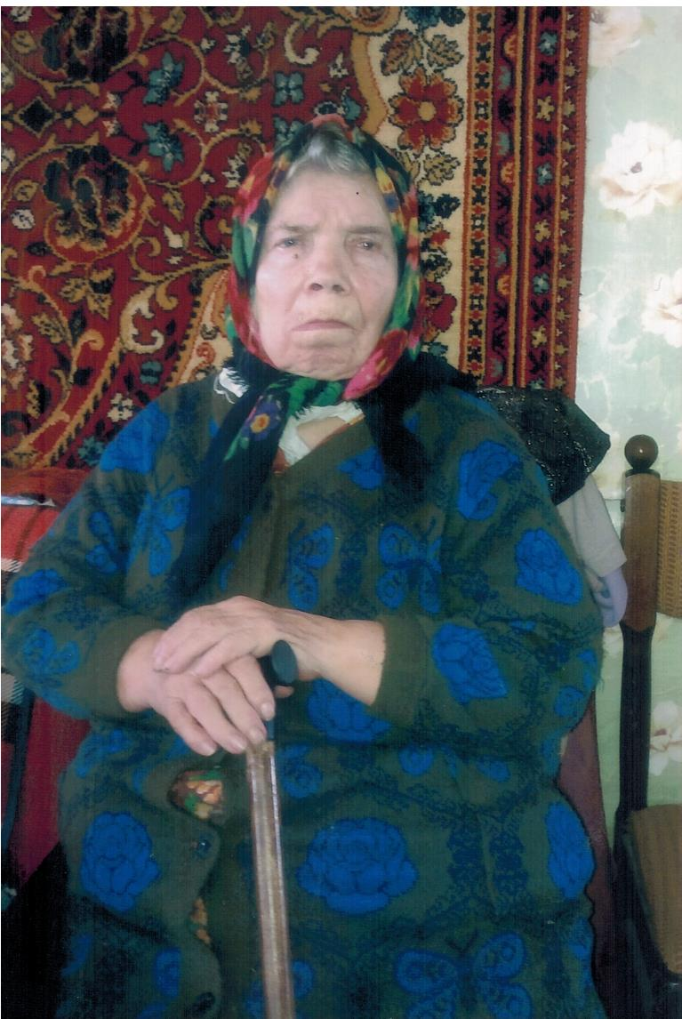

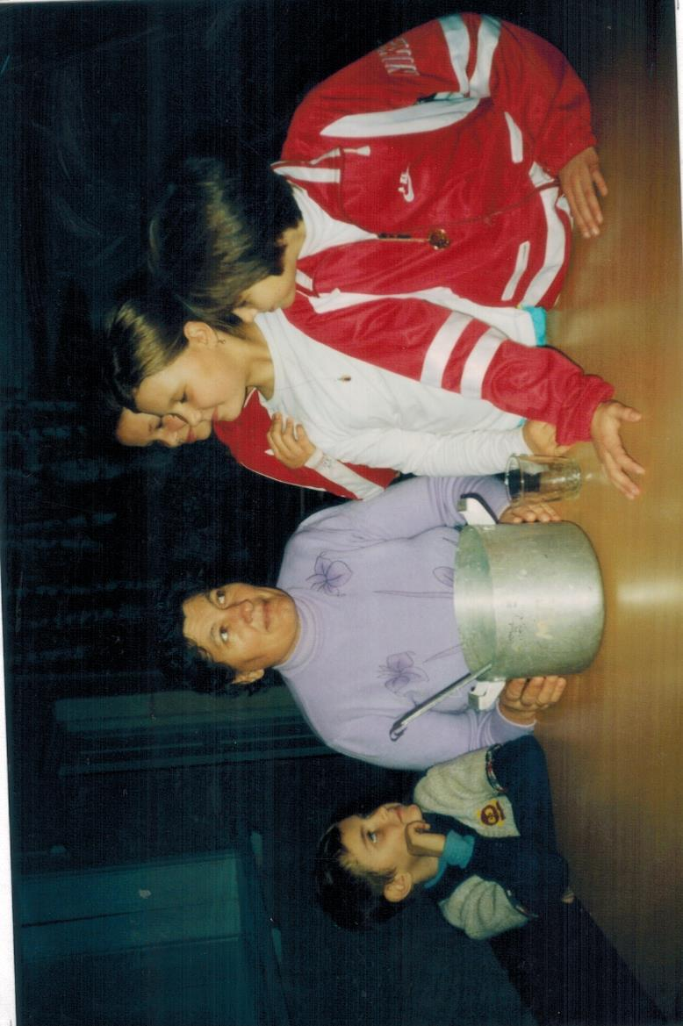

Орлова Зинаида Ивановна,1956 года рождения, проживающая в пос. Тимирязевский.

Эксперимент на кухне с мамой
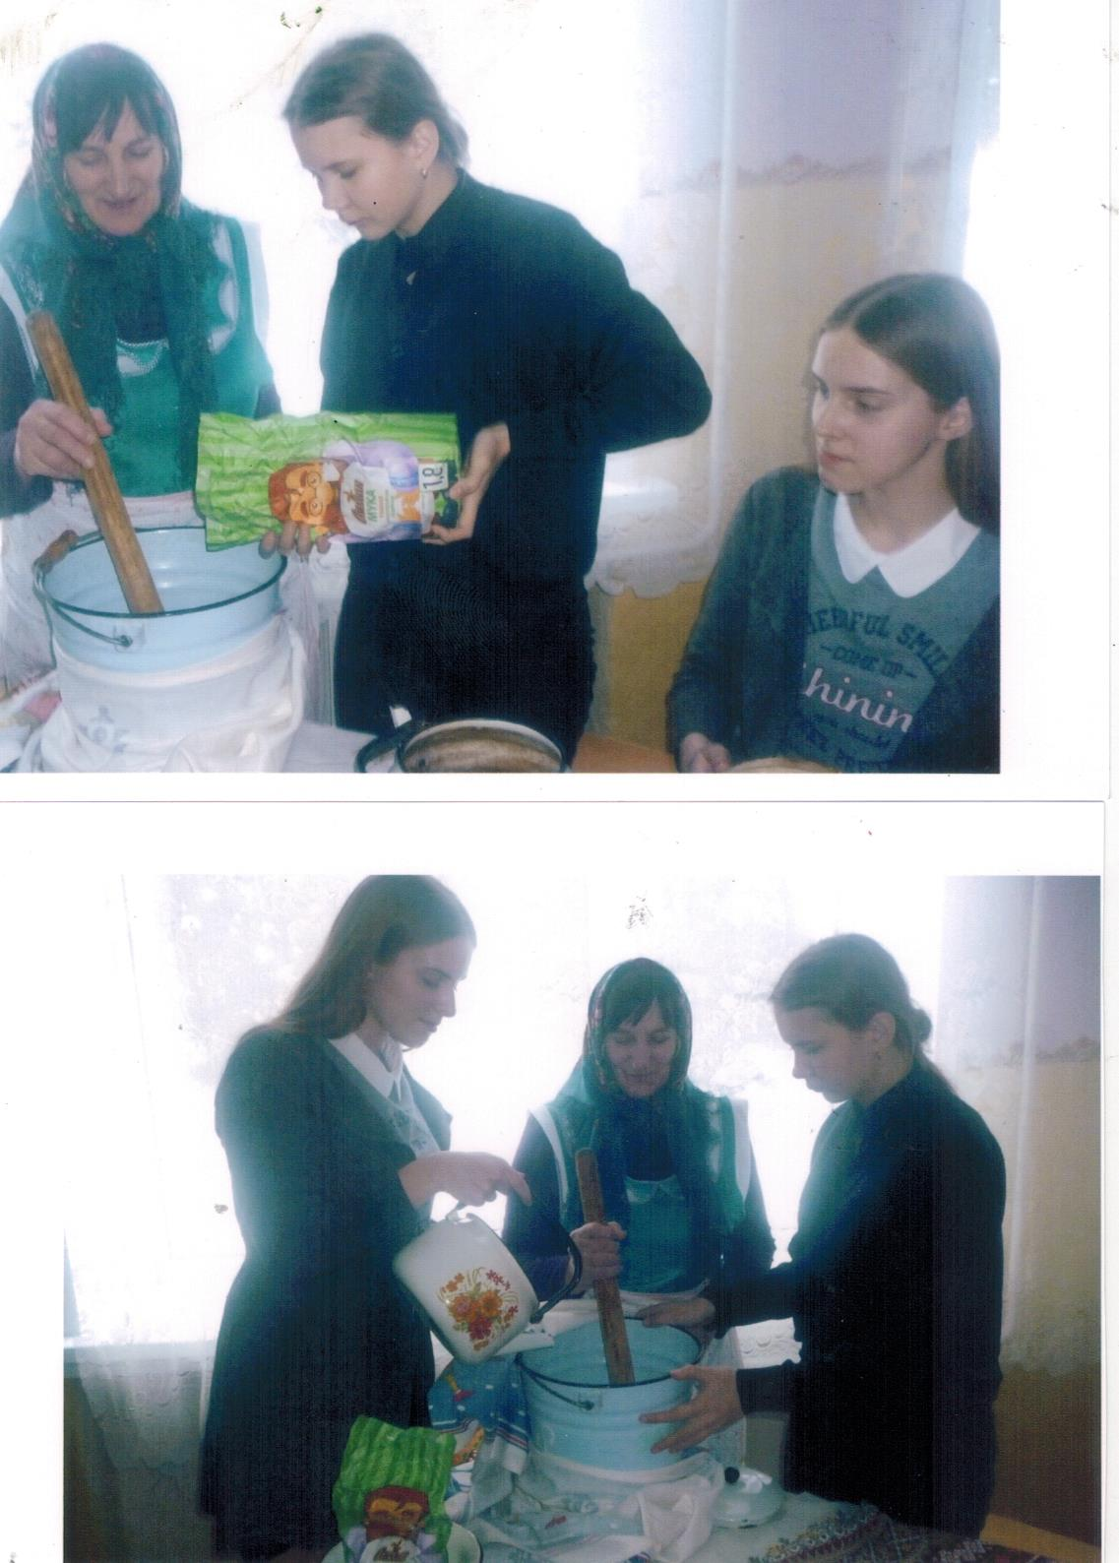
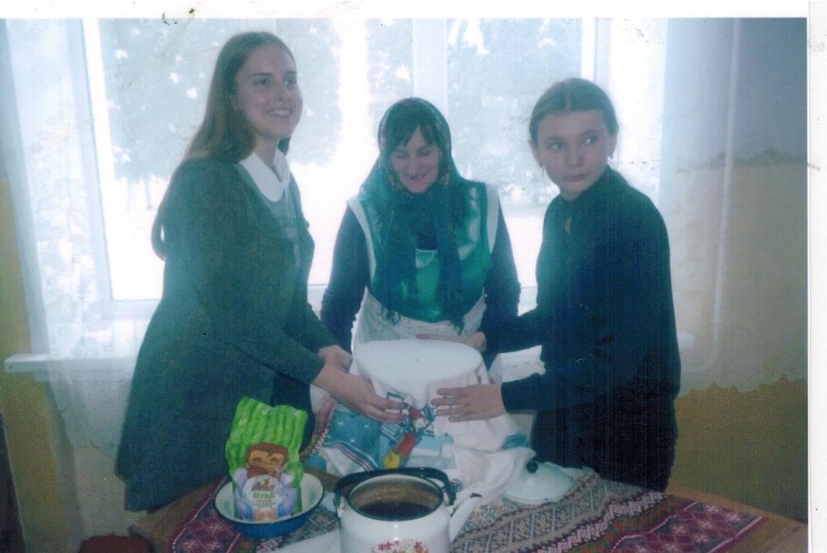

Квасница Астапенкова Екатерина Ивановна,1926 года рождения жительницы посёлка Тимирязевский Долгоруковского района
